Cách làm giò xào thơm ngon đón Tết
Vào dịp Tết Nguyên đán, ngoài các món quen thuộc như bánh chưng, gà luộc... thì món giò xào cũng là một trong các món không thể thiếu mâm cỗ ngày Tết. Cùng tham khảo cách làm giò xào đơn giản tại nhà mà vẫn thơm ngon, hấp dẫn.
Là một món ngon ngày Tết được làm từ các bộ phận của thủ lợn, cùng nấm hương và mộc nhĩ, giò xào có vị giòn và thơm ngon của các gia vị gói kèm. Hãy cùng học cách làm giò xào tại nhà để Tết năm nay có món giò thơm ngon, hấp dẫn và đảm bảo an toàn thực phẩm cho cả gia đình.
Giò xào là một món ngon không thể thiếu trong những mâm cỗ ngày Tết.
Nguyên liệu làm giò xào:
- Lưỡi lợn: khoảng 400g
- Thịt chân giò: 300g
- Tai lợn: 1 cái khoảng 400g
- Mộc nhĩ: 30g
- Nấm hương: 50g
- Gia vị, mắm, hạt nêm, hạt tiêu, hành khô
Cách làm giò xào
Bước 1:
Mộc nhĩ, nấm hương ngâm vào 1 chút nước ấm rồi rửa sạch sau đó thái nhỏ. Hành khô bóc vỏ đập dập rồi băm nhỏ.
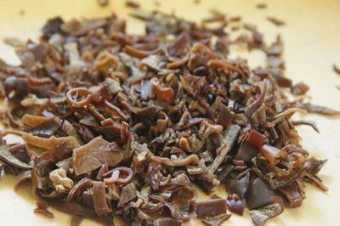
Thịt chân giò, tai lợn cạo rửa sạch sẽ cho hết lông và mùi hôi, lưỡi lợn đem chần qua nước sôi để dễ cạo bỏ phần màng trắng trên bề mặt lưỡi. Sau đó đun sôi nước cho khoảng 1 thìa dấm và 1 ít muối rồi bỏ tất cả các loại thịt vào luộc qua cho hết những bọt bẩn trong thịt và khi thái sẽ dễ hơn, đun khoảng 2 phút thì vớt ra, mang xả qua nước lạnh cho thịt nhanh nguội và không bị thâm.
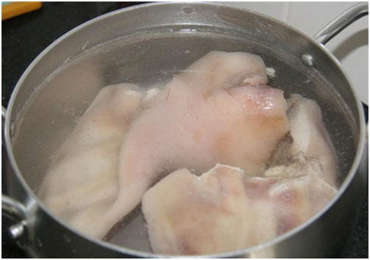
Thịt chân giò, tai lợn cạo rửa sạch sau đó luộc
Bước 2:
Thái các loại thịt thành từng miếng mỏng rồi ướp thịt với 1 ít mắm, hạt nêm và gia vị trong khoảng 30 phút.
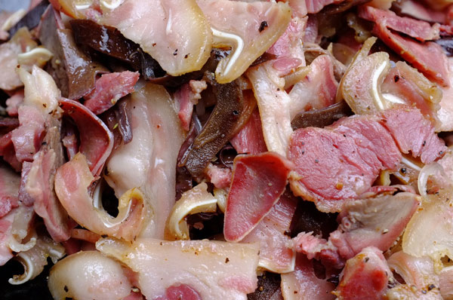
Thái các loại thịt thành từng miếng mỏng rồi ướp thịt
Bước 3:
Cho một ít dầu vào chảo đun nóng rồi cho hành vào phi thơm, sau đó cho thịt vừa ướp vào xào cùng. Đảo đều tay khi xào và để lửa vừa cho thịt được chín đều, cho thêm một chút mắm vào thịt cho vừa ăn vì mắm sẽ làm cho thịt dậy mùi và thơm hơn xào trong khoảng 10 phút đến khi thịt săn lại.
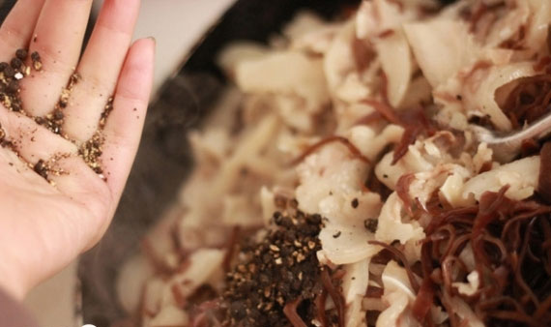
Sau đó cho nấm hương và mộc nhĩ đã thái nhỏ vào xào cùng, khi thịt hơi cháy cạnh, tất cả nguyên liệu chín và ngấm gia vị thì rắc một chút hạt tiêu vào đảo đều rồi tắt bếp. Mọi người cần chú ý trong khi xào thịt nếu xào quá kỹ thì giò sẽ khô, thịt xào chưa đủ độ thì giò sẽ không được thơm. Vì thế chỉ xào đến khi thịt tiết mỡ và hơi cháy cạnh là được.
Bước 4:
Chuẩn bị sẵn vài tấm lá chuối rửa sạch và hơ qua lửa cho lá mềm, cuốn thịt sẽ dễ dàng hơn. Khi thịt vừa xào xong, trong khi vẫn còn nóng nhanh tay cho thịt ra lá đã được chuẩn bị sẵn rồi gói lại và dùng lạt buộc cho chắc. Sau đó sử dụng các vật nặng để ép giò như thới gỗ, nồi…với cách này thì mọi người không cần để trong tủ lạnh mà vẫn có cây giò chắc nịch và để được lâu.
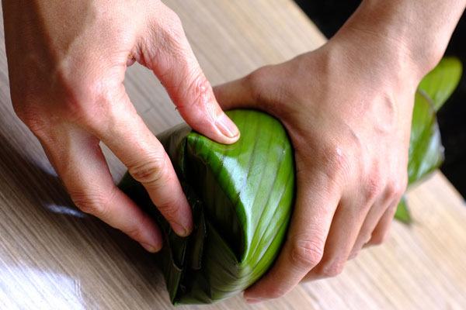
Nếu không có lá chuối mọi người có thể sử dụng bằng chai nhựa hoặc khuôn bằng inox. Khi thịt còn nóng dùng thìa xúc thịt và khuôn, vừa cho thịt vào vừa dùng thìa ấn thit xuống. Sau đó vặn vít để nén thịt, để nguội rồi cho vào tủ lạnh khoảng 1-2 tiếng.
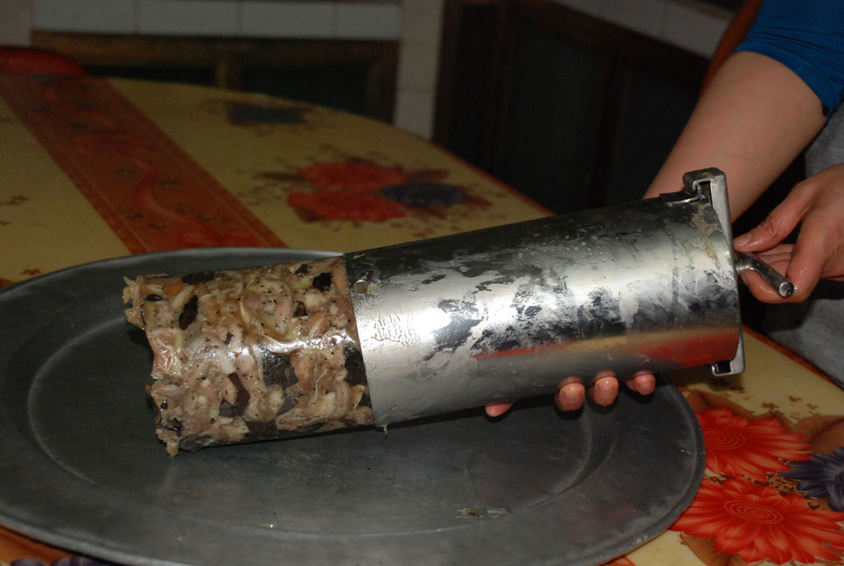
Cách làm giò xào cũng không quá phức tạp chỉ cần một chút khéo léo, tỉ mỉ là chị em đã có 1 cây giò thơm ngon. Những miếng giò béo ngậy, giòn sần sật đậm đà cùng với vị thơm của hạt tiêu. Đây sẽ là món ăn rất ngon để mọi người trổ tài trong dịp Tết này hoặc có thể sử dụng để làm quà biếu.
Với nguyên liệu và cách làm đơn giản mọi người đã có ngay món ngon ngày Tết cho cả nhà
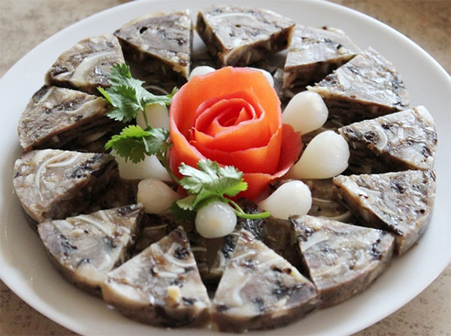
Chúc mọi người chế biến thành công và ngon miệng với món giò xào!

